БЮЛЛЕТЕНЬ

ОРГАНОВ МЕСТНОГО САМОУПРАВЛЕНИЯ

ЗУБКОВСКОГО СЕЛЬСОВЕТА

№ 11 7 апреля 2023г

Новосибирская область

Совет депутатов

Зубковского сельсовета

Краснозерского района

Шестого созыва

**СОДЕРЖАНИЕ**

1. Прокуратура разъясняет Об установлении нового вида государственного пособия в связи с рождением и воспитанием ребенка

2. Прокуратура разъясняет О запрете принудительной высадки из общественного транспорта несовершеннолетних без билета в возрасте до 16 лет, следующих без сопровождения взрослых

3. Статья «Несчастный случай на производстве»

4. Статья «Обеспечение работников средствами индивидуальной защиты»

5.В регионе проводится государственная кадастровая оценка объектов капитального строительства

6. В Новосибирской области улучшилось качество подготовки документов для оформления недвижимости

7. В Новосибирске найден нивелирный пункт 1916 года

**Прокуратура разъясняет**

**Об установлении нового вида государственного пособия в связи с рождением и воспитанием ребенка**

Согласно Федеральному закону от 21.11.2022 № 455-ФЗ "О внесении изменений в Федеральный закон "О государственных пособиях гражданам, имеющим детей" с 1 января 2023 года введено ежемесячное пособие в связи с рождением и воспитанием ребенка, которое объединит несколько мер поддержки: ежемесячное пособие женщине, вставшей на учет в медицинской организации в ранние сроки беременности, пособие по уходу за ребенком гражданам, не подлежащим обязательному социальному страхованию на случай временной нетрудоспособности и в связи с материнством, ежемесячную выплату в связи с рождением (усыновлением) первого ребенка до достижения им возраста 3 лет, ежемесячную выплату в связи с рождением (усыновлением) третьего или последующего ребенка до достижения им возраста 3 лет, ежемесячную денежную выплату на ребенка в возрасте от 3 до 7 лет включительно, ежемесячную денежную выплату на ребенка в возрасте от 8 до 17 лет.

Пособие будет назначаться семьям с доходом менее одного регионального прожиточного минимума на человека.

Прожиточный минимум в Новосибирской области составляет 14728 руб. согласно Постановлению Правительства Новосибирской области от 13.12.2022 № 589-п "О прожиточном минимуме в Новосибирской области на 2023 год".

Выплаты будут осуществляться беременным женщинам, вставшим на учет в ранние сроки, и родителям детей от рождения и до 7 лет.

Пособие будет назначаться в размере 50, 75 или 100 процентов регионального прожиточного минимума. В случае, если в семье несколько детей в возрасте до 17 лет, пособие будет назначаться на каждого ребенка, указанного в заявлении родителей.

Помощник прокурора

Краснозерского района К.В. Первухина

**Прокуратура разъясняет**

**О запрете принудительной высадки из общественного транспорта несовершеннолетних без билета в возрасте до 16 лет, следующих без сопровождения взрослых**

Автомобильный транспорт в современном мире играет ведущую роль в сфере пассажирских перевозок. При этом перевозчиками при осуществлении своей деятельности допускаются нарушения прав граждан, в том числе детей.

По общему правилу пассажир, отказавшийся от оплаты проезда обязан покинуть транспортное средство в ближайшем остановочном пункте с детьми, следующими вместе с ним.

Однако если пассажиром является несовершеннолетний младше шестнадцати лет, который следует без сопровождения взрослого, принудительно высадить из общественного транспорта его нельзя, даже если он не смог подтвердить факт оплаты проезда.

Соответствующие требования предусмотрены пунктом 22 статьи 20 Федерального закона от 08.11.2007 № 259-ФЗ «Устав автомобильного транспорта и городского наземного электрического транспорта».

За нарушение данного запрета частью 2.1 статьи 11.33 Кодекса Российской Федерации об административных правонарушениях предусмотрена ответственность в виде административного штрафа (для водителя в размере 5 тысяч рублей, для должностных лиц - от 20 до 30 тысяч рублей).

Федеральным органом исполнительной власти, осуществляющим функции по контролю (надзору) в сфере автомобильного и городского наземного электрического транспорта является Федеральная служба по надзору в сфере транспорта (Ространснадзор).

С жалобами на неправомерные действия водителей и перевозчиков также можно обратиться в органы прокуратуры по месту жительства граждан.

Помощник прокурора

Краснозерского района К.В. Первухина

**Статья «Несчастный случай на производстве»**

Несчаст­ны­ми слу­ча­я­ми на производстве при­зна­ют­ся со­бы­тия / про­ис­ше­ствия, в ре­зуль­та­те ко­то­рых по­стра­дав­ший по­лу­чил:

* те­лес­ные по­вре­жде­ния (трав­мы), вклю­чая по­вре­жде­ния, на­не­сен­ные дру­гим лицом;
* теп­ло­вой удар;
* ожог;
* об­мо­ро­же­ние;
* отрав­ле­ние;
* по­ра­же­ние элек­три­че­ским током, мол­нией, из­лу­че­ни­ем;
* укусы и дру­гие те­лес­ные по­вре­жде­ния от жи­вот­ных, вклю­чая на­се­ко­мых и па­у­ко­об­раз­ных;
* по­вре­жде­ния вслед­ствие взры­вов, ава­рий, раз­ру­ше­ния зда­ний, со­ору­же­ний и кон­струк­ций, а также вслед­ствие чрез­вы­чай­ных об­сто­я­тельств;
* иные по­вре­жде­ния здо­ро­вья из-за воз­дей­ствия внеш­них фак­то­ров.

 Про­из­вод­ствен­ный ха­рак­тер имеет тот несчаст­ный слу­чай, ко­то­рый про­изо­шел:

* в ра­бо­чее время на тер­ри­то­рии ра­бо­то­да­те­ля (либо в месте вы­пол­не­ния ра­бо­ты);
* во время уста­нов­лен­ных пе­ре­ры­вов;
* при со­вер­ше­нии дей­ствий перед на­ча­лом или после окон­ча­ния ра­бо­ты;
* при вы­пол­не­нии ра­бо­ты в вы­ход­ные и нера­бо­чие празд­нич­ные дни.

Кроме того, несчаст­ные слу­чаи, про­изо­шед­шие по до­ро­ге на ра­бо­ту или с ра­бо­ты, также по­па­да­ют в ка­те­го­рию про­из­вод­ствен­ных. Но при усло­вии, что ра­бот­ник сле­до­вал на транс­пор­те, предо­став­лен­ном ра­бо­то­да­те­лем, или на лич­ном транс­пор­те при ис­поль­зо­ва­нии его в про­из­вод­ствен­ных целях, что было со­гла­со­ва­но с ра­бо­то­да­те­лем.

## Порядок действий работодателя при несчастном случае на производстве

Пер­во­на­чаль­но каж­дый ра­бо­то­да­тель дол­жен дей­ство­вать по сле­ду­ю­щей схеме ([ст. 228 ТК РФ](https://login.consultant.ru/link/?req=doc&base=LAW&n=383539&dst=942&demo=1)).

1. Ока­зать ме­ди­цин­скую по­мощь по­стра­дав­ше­му, при необ­хо­ди­мо­сти вы­звать ско­рую ме­ди­цин­скую по­мощь. Если си­ту­а­ция не на­столь­ко кри­тич­на, до­ста­вить по­стра­дав­ше­го в медицинскую организацию. Обязательно в каж­дой ор­га­ни­за­ции долж­на быть ап­теч­ка с необ­хо­ди­мы­ми ме­ди­цин­ски­ми из­де­ли­я­ми ([ст. 216.3 ТК РФ](https://login.consultant.ru/link/?req=doc&base=LAW&n=389182&dst=2730&demo=1)). Ак­ту­аль­ные тре­бо­ва­ния к ее ком­плек­та­ции всту­пи­ли в силу 1 сен­тяб­ря 2021 года ([При­каз Мин­здра­ва от 15.12.2020 N 1331н](https://login.consultant.ru/link/?req=doc&base=LAW&n=378982&demo=1)).
2. При­нять меры для обес­пе­че­ния без­опас­но­сти дру­гих ра­бот­ни­ков и иных лиц в ор­га­ни­за­ции ([ст. 214 ТК РФ](https://login.consultant.ru/link/?req=doc&base=LAW&n=389182&dst=2640&demo=1)). Если про­изо­шла ава­рия, взрыв, иное чрез­вы­чай­ное про­ис­ше­ствие, ра­бо­то­да­тель дол­жен не до­пу­стить при­чи­не­ния вреда здо­ро­вью дру­гих лиц на пред­при­я­тии.
3. За­фик­си­ро­вать об­сто­я­тель­ства, при ко­то­рых про­изо­шел несчаст­ный слу­чай, до на­ча­ла рас­сле­до­ва­ния: по­ста­рать­ся со­хра­нить об­ста­нов­ку на месте про­ис­ше­ствия, при необ­хо­ди­мо­сти сде­лать фото-, ви­део­съем­ку и т.д. ([ст. 228 ТК РФ](https://login.consultant.ru/link/?req=doc&base=LAW&n=383539&dst=942&demo=1)).

Помощник прокурора

советник юстиции М.П.Потапова

**Статья «Обеспечение работников средствами индивидуальной защиты»**

Как на производстве в различных отраслях промышленности, так и в быту люди сталкиваются с необходимостью защищать себя от вредных или неблагоприятных факторов, присущих той или иной деятельности. Это может быть и защитная маска сварщика, и респиратор для малярных работ, и перчатки для уборки в саду. Всё это и многое другое относится к средствам индивидуальной защиты.

В соответствии со ст.221 Трудового кодекса Российской Федерации для защиты от воздействия вредных и (или) опасных факторов производственной среды и (или) загрязнения, а также на работах, выполняемых в особых температурных условиях, работникам бесплатно выдаются средства индивидуальной защиты и смывающие средства, прошедшие подтверждение соответствия в порядке, установленном [законодательством](https://www.consultant.ru/document/cons_doc_LAW_388109/e1f15ca18f27d2064f229712f7a7fd420071b080/#dst100231) Российской Федерации о техническом регулировании.

Средства индивидуальной защиты включают в себя специальную одежду, специальную обувь, дерматологические средства защиты, средства защиты органов дыхания, рук, головы, лица, органа слуха, глаз, средства защиты от падения с высоты и другие средства индивидуальной защиты, [требования](https://www.consultant.ru/document/cons_doc_LAW_159501/5899abcbc8d146a984665e4876b5af0da64bea72/#dst100469) к которым определяются в соответствии с законодательством Российской Федерации о техническом регулировании.

Правила обеспечения работников средствами индивидуальной защиты и смывающими средствами, а также единые Типовые [нормы](https://www.consultant.ru/document/cons_doc_LAW_34683/cab05a75d99b7e017c3ec285a0fa658773f00292/) выдачи средств индивидуальной защиты и смывающих средств устанавливаются федеральным органом исполнительной власти, осуществляющим функции по выработке и реализации государственной политики и нормативно-правовому регулированию в сфере труда, с учетом мнения Российской трехсторонней комиссии по регулированию социально-трудовых отношений.

Нормы бесплатной выдачи средств индивидуальной защиты и смывающих средств работникам устанавливаются работодателем на основании единых Типовых норм выдачи средств индивидуальной защиты и смывающих средств с учетом результатов специальной оценки условий труда, результатов оценки профессиональных рисков, мнения выборного органа первичной профсоюзной организации или иного уполномоченного представительного органа работников (при наличии такого представительного органа).

Работодатель за счет своих средств обязан в соответствии с установленными нормами обеспечивать своевременную выдачу средств индивидуальной защиты, их хранение, а также стирку, химическую чистку, сушку, ремонт и замену средств индивидуальной защиты.

Помощник прокурора района

советник юстиции М.П.Потапов





**В регионе проводится государственная кадастровая оценка объектов капитального строительства**

В 2023 году в Новосибирской области проводится государственная кадастровая оценка всех объектов капитального строительства. Это здания, помещения, сооружения, объекты незавершенного строительства, машино-места, сведения о которых содержались в Едином государственном реестре недвижимости на 01.01.2023. Переоценено будет более 1,9 млн. объектов недвижимости.

Государственная кадастровая оценка объектов капитального строительства в регионе проводится в третий раз. Ранее оценка проводилась в 2012 и 2016 годах. В текущем году она проводится в рамках единого цикла ГКО.

*«Закон о государственной кадастровой оценке, принятый в 2020 году, установил единый цикл государственной кадастровой оценки, что позволяет определять кадастровую стоимость на единую дату по одной методике для всей страны. Теперь государственная кадастровая оценка будет проходить каждые четыре года»,* – пояснила заместитель руководителя Управления Росреестра по Новосибирской области Наталья Зайцева.

Работы по государственной кадастровой оценке объектов недвижимости выполняет государственное бюджетное учреждение Новосибирской области «Новосибирский центр кадастровой оценки и инвентаризации» (ГБУ НСО «ЦКО и БТИ»).

По результатам работ будет подготовлен проект отчета об итогах государственной кадастровой оценки объектов капитального строительства Новосибирской области, с которым вправе ознакомиться все заинтересованные лица и представить (при наличии) свои замечания, связанные с определением кадастровой стоимости.

Проект отчета об оценке будет размещен на сайте Росреестра в сервисе «Фонд данных государственной кадастровой оценки».

Для исчисления налога на имущество физических лиц, налога на имущество организаций такая стоимость будет применяться с 1 января 2024 года.

***материал подготовлен Управлением Росреестра***

***по Новосибирской области***

**Об Управлении Росреестра по Новосибирской области**

Управление Федеральной службы государственной регистрации, кадастра и картографии по Новосибирской области (Управление Росреестра по Новосибирской области) является территориальным органом федерального органа исполнительной власти, осуществляющим функции по государственной регистрации прав на недвижимое имущество и сделок с ним, государственному кадастровому учету недвижимого имущества, по оказанию государственных услуг в сфере осуществления государственной регистрации прав на недвижимое имущество и государственного кадастрового учета недвижимого имущества, землеустройства, государственного мониторинга земель, а также функции по государственной кадастровой оценке, федеральному государственному надзору в области геодезии и картографии, государственному земельному надзору, надзору за деятельностью саморегулируемых организаций оценщиков, контролю деятельности саморегулируемых организаций арбитражных управляющих. Руководителем Управления Росреестра по Новосибирской области является Светлана Евгеньевна Рягузова.

**Контакты для СМИ:**

Управление Росреестра по Новосибирской области

630091, г.Новосибирск, ул.Державина, д. 28

Электронная почта:

[oko@54upr.rosreestr.ru](mailto:oko@54upr.rosreestr.ru)

Сайт: [Росреестр](https://rosreestr.gov.ru/)

Соцсети:

[ВКонтакте](https://vk.com/rosreestr_nsk)

[Одноклассники](https://ok.ru/group/70000000987860)

[Яндекс.Дзен](https://dzen.ru/rosreestr_nsk)

[Телеграм](https://t.me/rosreestr_nsk)





**В Новосибирской области улучшилось качество подготовки документов для оформления недвижимости**

К такому выводу пришли в Управлении Росреестра по Новосибирской области по результатам анализа принимаемых решений о регистрации.

Сегодня доля решений о приостановлении учетно-регистрационных действий в отношении объектов недвижимости Новосибирской области составляет 1,5% всех поступающих дел, 15 лет назад этот показатель достигал 10-15%.

«*Положительные результаты удалось достичь благодаря совместной работе регистрирующего органа с профессиональными участниками рынка недвижимости*, - говорит заместитель руководителя новосибирского Росреестра**Наталья Ивчатова**. – *Управление Росреестра проводит различные встречи и мероприятия не только с профсообществом – риелторами, кредитными организациями, застройщиками, но и непосредственно с гражданами, повышая тем самым правовую грамотность населения».*

По словам директора Саморегулируемая организация Ассоциация «Объединение кадастровых инженеров» Дениса Крылова, минимальное количество приостановлений и сокращение сроков предоставления услуг – важнейшие факторы, влияющие на удовлетворенность заявителей и исключающие существующий в обществе стереотип, что оформление недвижимости – сложный и длительный процесс.

Напоминаем, что государственные регистраторы прав еженедельно, по четвергам, проводят бесплатные консультации для всех желающих в офисах МФЦ: с графиком консультаций можно ознакомиться на официальной странице Управления [ВКонтакте](https://vk.com/rosreestr_nsk) или в [Телеграм-канале](https://t.me/rosreestr_nsk) ведомства.

***Материал подготовлен Управлением Росреестра***

***по Новосибирской области***

**Об Управлении Росреестра по Новосибирской области**

Управление Федеральной службы государственной регистрации, кадастра и картографии по Новосибирской области (Управление Росреестра по Новосибирской области) является территориальным органом федерального органа исполнительной власти, осуществляющим функции по государственной регистрации прав на недвижимое имущество и сделок с ним, государственному кадастровому учету недвижимого имущества, по оказанию государственных услуг в сфере осуществления государственной регистрации прав на недвижимое имущество и государственного кадастрового учета недвижимого имущества, землеустройства, государственного мониторинга земель, а также функции по государственной кадастровой оценке, федеральному государственному надзору в области геодезии и картографии, государственному земельному надзору, надзору за деятельностью саморегулируемых организаций оценщиков, контролю деятельности саморегулируемых организаций арбитражных управляющих. Руководителем Управления Росреестра по Новосибирской области является Светлана Евгеньевна Рягузова.

**Контакты для СМИ:**

Управление Росреестра по Новосибирской области

630091, г.Новосибирск, ул.Державина, д. 28

Электронная почта:

[oko@54upr.rosreestr.ru](mailto:oko@54upr.rosreestr.ru)

Сайт: [Росреестр](https://rosreestr.gov.ru/)

Соцсети:

[ВКонтакте](https://vk.com/rosreestr_nsk)

[Одноклассники](https://ok.ru/group/70000000987860)

[Яндекс.Дзен](https://dzen.ru/rosreestr_nsk)

[Телеграм](https://t.me/rosreestr_nsk)

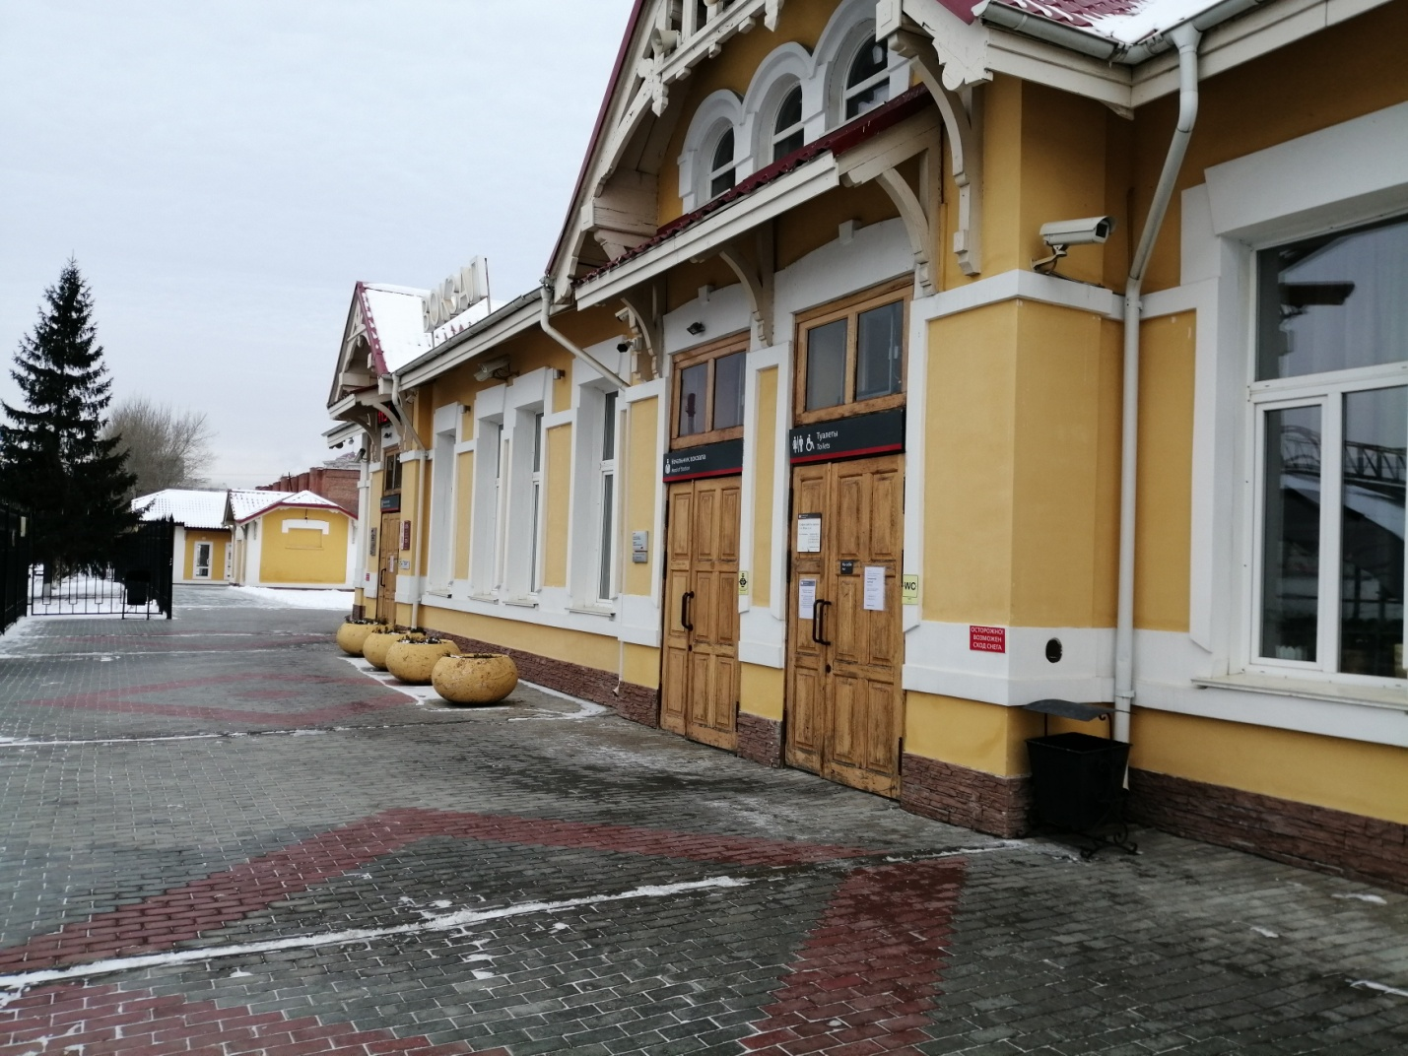



**В Новосибирске найден нивелирный пункт 1916 года**

Управление Росреестра по Новосибирской области проводит масштабное обследование пунктов государственной нивелирной сети.

При обследовании нивелирных пунктов, расположенных вдоль железной дороги, в г. Новосибирске обнаружен стенной репер 1 класса, заложенный более ста лет назад – в 1916 году.

Пункт находится на здании железнодорожного вокзала станции «Новосибирск – Южный», на нем сохранилась надпись «НивеллировкаОмскаго военно-топографическаго отдела».

Специалистами новосибирского Росреестра состояние нивелирного пункта оценено как удовлетворительное.

Здание железнодорожного вокзала станции «Новосибирск – Южный» было построено в 1914 году, в 2016 году оно включено в перечень объектов культурного наследия регионального значения.

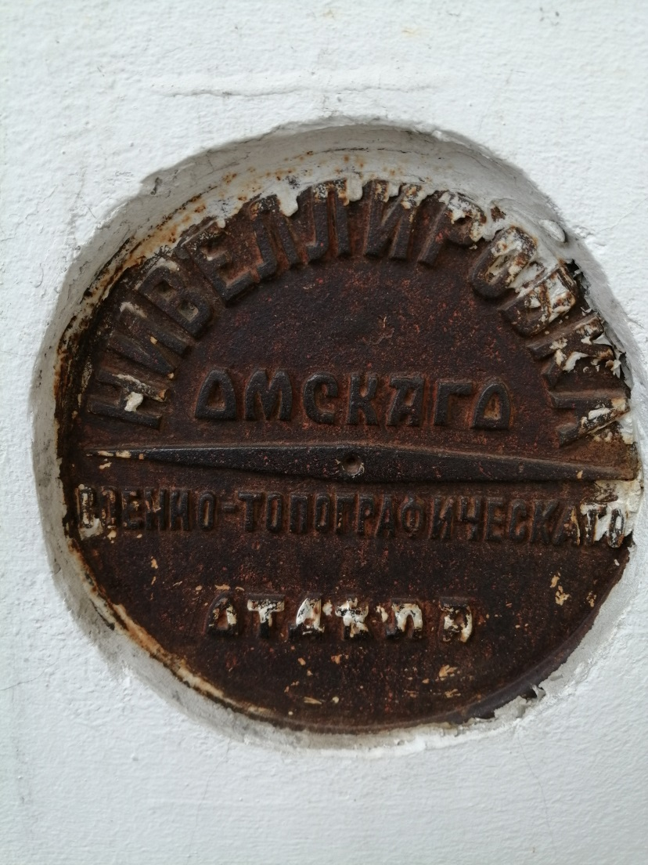

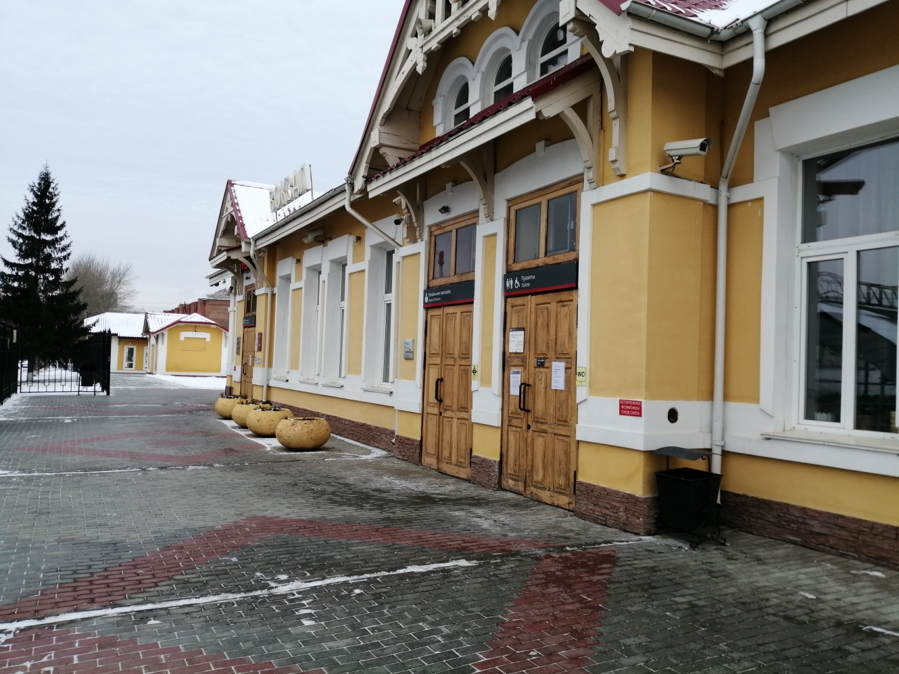

***материал подготовлен Управлением Росреестра***

***по Новосибирской области***

**Об Управлении Росреестра по Новосибирской области**

Управление Федеральной службы государственной регистрации, кадастра и картографии по Новосибирской области (Управление Росреестра по Новосибирской области) является территориальным органом федерального органа исполнительной власти, осуществляющим функции по государственной регистрации прав на недвижимое имущество и сделок с ним, государственному кадастровому учету недвижимого имущества, по оказанию государственных услуг в сфере осуществления государственной регистрации прав на недвижимое имущество и государственного кадастрового учета недвижимого имущества, землеустройства, государственного мониторинга земель, а также функции по государственной кадастровой оценке, федеральному государственному надзору в области геодезии и картографии, государственному земельному надзору, надзору за деятельностью саморегулируемых организаций оценщиков, контролю деятельности саморегулируемых организаций арбитражных управляющих. Руководителем Управления Росреестра по Новосибирской области является Светлана Евгеньевна Рягузова.

**Контакты для СМИ:**

Управление Росреестра по Новосибирской области

630091, г.Новосибирск, ул.Державина, д. 28

Электронная почта:

[oko@54upr.rosreestr.ru](mailto:oko@54upr.rosreestr.ru)

Сайт: [Росреестр](https://rosreestr.gov.ru/)

Соцсети:

[ВКонтакте](https://vk.com/rosreestr_nsk)

[Одноклассники](https://ok.ru/group/70000000987860)

[Яндекс.Дзен](https://dzen.ru/rosreestr_nsk)

[Телеграм](https://t.me/rosreestr_nsk)

Соучредители:

администрация Зубковского сельсовета

Совет депутатов Зубковского сельсовета

Адрес редакционного совета: 632944 НСО

Краснозерский район, с. Зубково, ул. Центральная,63

тел. 8-383-57-67-588

Председатель редакционного Совета: Синегубова Т.Ю.,

Тираж 5 экз.